P R E S S E M I T T E I L U N G

PI-Konferenz beleuchtet digitale Transformation
in der Fertigungsautomatisierung

Karlsruhe, 17. Februar 2021: Die digitale Transformation und Industrie 4.0 stellen viele neue Anforderungen an die industrielle Fertigung von heute. Innovative Technologien wie 5G, TSN, OPC UA, SPE oder Edge- und Cloud-Lösungen schaffen neue Lösungsmöglichkeiten, stellen die Automatisierung aber auch vor weitere Herausforderungen. Vom 15. bis 18. März 2021 lädt die PROFIBUS Nutzerorganisation e.V. (PNO) zu ihrer virtuellen PI-Konferenz ein, um genau dieses Spannungsfeld mit Anwendern und Herstellern von PROFINET, PROFIBUS, IO-Link und omlox zu diskutieren und über aktuelle Entwicklungen zu informieren.

Neben einem Schwerpunkt auf die Prozessautomatisierung rücken auch dieses Jahr wieder zahlreiche Themen aus der Fertigungsautomatisierung in den Fokus. Für Industrie 4.0-Anwendungen werden zukünftig beispielsweise standardisierte Informationsmodelle zum Enabler neuer Geschäftsmodelle. Hier zeigt sich die jahrzehntelange Erfahrung der PNO auf dem Gebiet der Profile als besonders nützlich. Im letzten Jahr sind daraus mehrere OPC UA Companion Spezifikationen entstanden, die bereit für den Einsatz im Shop Floor sind, z. B. für die Abbildung von Asset-Informationen oder IO-Link-Daten.

Neben dem Aspekt der Informationsmodellierung wird aber auch die Security in Anlagen immer bedeutender. Da Anlagenbereiche zunehmend stärker miteinander vernetzt sind und neue Anwendungsfälle auch vermehrt Daten in die Cloud übertragen, ist die Sicherheit für Anlagenbetreiber zu einem Kernthema geworden. Die PNO trägt dieser Entwicklung Rechnung und hat bereits im vergangenen Jahr ein Whitepaper zum Stand der Entwicklung und Weiterarbeit veröffentlicht. Die neuen Erkenntnisse und entsprechende Spezifikationsarbeiten, aber auch das Feedback der Anwender, werden auf der PI-Konferenz in mehreren Vorträgen beleuchtet und diskutiert.

Außerdem entstehen im Bereich der Kommunikationsinfrastruktur derzeit viele richtungsweisende Technologien. Single Pair Ethernet wird die Verkabelung in der Anlage signifikant vereinfachen und der Mobilfunkstandard 5G ermöglicht komplett neue drahtlose Anwendungen, die industriellen Anwendungen gerecht werden. Und mit TSN wird die Konvergenz von IT und OT erst praktisch umsetzbar. In der PI-Konferenz 2021 werden die Experten der Arbeitsgruppen der PNO über den Stand dieser Arbeiten berichten und einen Ausblick in die Zukunft geben.

Weitere Informationen, das Programm sowie die kostenlose Registrierung zur Konferenz unter:
www.pi-konferenz.de
***
Grafik:
Die Teilnehmer der PI-Konferenz können vom 15. – 18. März aus über 60 spannenden Vorträgen rund um die industrielle Kommunikation wählen.
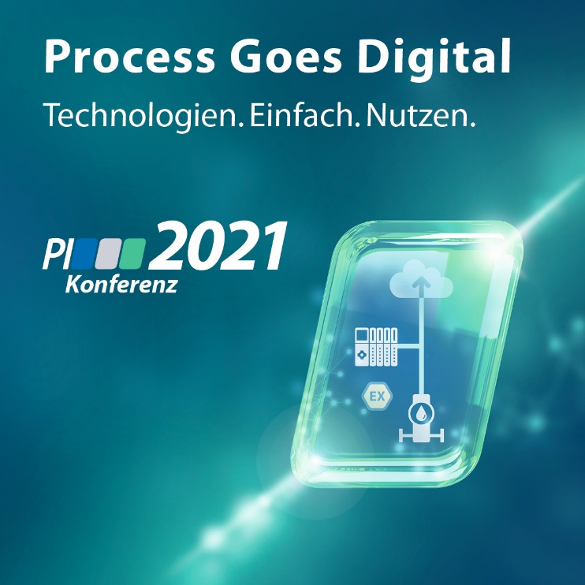

Pressekontakt:
PI (PROFIBUS & PROFINET International)
PROFIBUS Nutzerorganisation e. V.
Barbara Weber

Haid-und-Neu-Str. 7

D-76131 Karlsruhe
Tel.: 07 21 /96 58 - 5 49

Fax: 07 21 / 96 58 - 5 89
Barbara.Weber@profibus.com
http://www.PROFIBUS.com

Die Pressemitteilung liegt unter www.profibus.com zum Download für Sie bereit.

